Муниципальное бюджетное образовательное учреждение
«Кирилловский детский сад «Теремок»
Смоленская область, Рославльский район, д. М. Кириллы

Номинация «Творческие, исследовательские проекты в области духовно-нравственного развития и воспитания детей и подростков»
Проект по духовно – нравственному воспитанию
«С русским задором по русским просторам»

Авторы:
Павлюченкова Валентина Александровна, воспитатель
Балачевцова Елена Георгиевна, воспитатель

2020г.
Тип проекта: познавательно – творческий
По количеству участников: групповой
Продолжительность проекта: долгосрочный (сентябрь 2018г - май2019г)
Место реализации: МБДОУ «Кирилловский детский сад «Теремок»
Участники проекта: дети средней группы, воспитатели, музыкальный руководитель, родители.
Актуальность проекта:
Детство - время развития душевных и телесных сил человека, время приобретения знаний об окружающем мире, время формирования нравственных навыков и привычек. Воспитание детей без духовно-нравственной основы неполноценно. На ценностях родной культуры у детей следует формировать духовный мир ребенка, отношение к своим родителям, близким, родному краю, родной природе, к своему Отечеству. Только родная культура, как отец и мать, должна стать неотъемлемой частью души ребенка, началом, порождающим личность, чтобы в дальнейшем ребёнок смог освоить, сохранить, развить и передать дальше своё культурное наследие, не утратив своей исторической самобытности. Именно поэтому приобщение новых поколений к традициям национальной культуры является актуальным педагогическим вопросом современности.
Систематическое духовно-нравственное воспитание ребёнка с первых лет жизни обеспечивает его адекватное социальное развитие и гармоничное формирование личности. Формирование основ русской культуры должно пронизывать все виды деятельности дошкольников, осуществляться в повседневной жизни в детском саду и дома.
Вековой опыт человечества показал важность приобщения детей к культуре своего народа в воспитании уважения и гордости за землю, на которой мы живём.
Проект «С русским задором по русским просторам» направлен на приобщение детей к народным праздникам, их особенностям проведения, знакомство с народными играми, хороводами, песнями. Разобраться в этих вопросах поможет поисково-исследовательская деятельность, осуществляемая в ходе реализации проекта. Участие детей в проекте позволит им стать непосредственными участниками подготовки к праздникам, расширит представление о традициях и обычаях празднования. Насыщенность народного праздника играми, творческими импровизациями, сюрпризными моментами стимулирует интерес детей, усиливает их впечатления и переживания, обогащает художественное и эстетическое восприятие.
Инновационная направленность проекта:
Состоит в изменении подходов к содержанию, формам и способам организации образовательного процесса. Проектно-исследовательская деятельность связана с развивающим, личностно-ориентированным обучением. Проекты позволяют интегрировать сведения из разных областей знаний для решения одной проблемы и применять их на практике. Разработанная система применения проектного метода оказывает положительное влияние на развитие у детей дошкольного возраста устойчивого интереса к русской народной культуре.
Новизна проекта:
Проект ориентирован на вступивший в силу ФГОС ДО, в соответствии с содержанием психолого-педагогической работы по освоению детьми образовательных областей. Поэтому работа в данном направлении обеспечивает повышение качества образования дошкольников путем формирования компетентностей, в областях реализуемой в ДОУ программе, как показатель готовности к обучению в школе за счет активизации исследовательской деятельности детей на основе проектного метода.

Цель проекта: воспитание интереса и уважения к ценностям духовной культуры, традициям, истории своего народа.

Задачи проекта:
- Знакомить детей с народным творчеством, традициями нашего края – народными праздниками, играми, хороводами.
- Показать детям красоту русского языка через устное народное творчество, выраженное в песнях, припевках, колядках.
- Развивать творческие способности детей при подготовке к праздникам через изготовление поделок, разучивание танцев, стихов, чтение сказок.
- Развивать познавательную активность, любознательность.
- Привлекать родителей к совместной деятельности с детьми.
- Воспитание любви и уважения к традициям своего народа.

Методы реализации проекта:
Наглядный:
- показ сказок (педагогом);
- рассматривание книжных иллюстраций, репродукций;
- проведение дидактических и музыкально-дидактических игр;
- наблюдение;
- чтение педагогом художественной литературы;
- воплощение впечатлений детей в творческих проявлениях;
Словесный:
- чтение и обыгрывание литературных произведений воспитателем;
- загадывание и отгадывание загадок;
- рассматривание наглядного материала;
- рассказы детей о своих впечатлениях;
- беседы с элементами диалога, обобщающие рассказы воспитателя;
ответы на вопросы педагога;
- проведение разнообразных игр (сюжетно-ролевые, дидактические, игры-драматизации и др.);
- рассказы детей по иллюстрациям;
Практический метод:
- организация продуктивной деятельности: рисование, лепка, аппликация.
- проведение игр: дидактических, подвижных и малоподвижных;
- организация постановки сказок;
- организация развлечений совместно с родителями;
- изготовление наглядных пособий;
- участие в конкурсах.

Информационно – техническое, ресурсное обеспечение проекта:
- Обеспечение материально-технических условий (оформление группы, музыкального зала);
- Подбор литературы по теме; произведений русского народного творчества; наглядного материала (иллюстрации, фотографии, репродукции);
- Подготовка материала для продуктивной деятельности;
- Подборка подвижных, дидактических, театрализованных игр.
- Аудиозаписи русских народных песен.
- Использование мультимедийного комплекса и презентаций к занятиям.

Ожидаемые результаты:
Для детей
- Дети имеют представление о русских - народных традициях. О семейных традициях празднования Рождества Христова, Масленицы, Пасхи Господней.
- Используют в своей речи устный народный фольклор, с радостью играют в народные игры, используя считалки и правила.
- Формирование доброжелательных взаимоотношений в общении друг с другом
Для педагогов
- Разработка комплексно тематического планирования воспитательно – образовательного процесса по духовно – нравственному воспитанию.
- Повышение профессионального уровня и педагогической компетентности педагога ДОУ по приобщению дошкольников к истокам русской народной культуры и народным традициям.
Для родителей
- Объединение социально – активных родителей в области духовно – нравственного воспитания детей.
- Создание социального партнёрства ДОУ и семьи в вопросах духовно – нравственного воспитания детей.

Этапы реализация проекта:
Этапы реализации  проекта |  |  | Совместная  деятельность  педагога с детьми | Работа  с родителями
Подготовительный этап
Сентябрь | Формулирование цели и задач проекта;  Изучение и анализ литературы, публикаций, интернет ресурсов по теме проекта;  Составление плана реализации основного этапа проекта;  Изготовление папок: «Народные праздники», «Русские народные игры»,  «Русская народная одежда», «Народная игрушка»  Пополнить Уголок ряженья элементами народных костюмов (кокошники, бусы, кушак, картуз и т.д.)  ООД «Как люди жили на Руси» |  |  | Анкетирование родителей о духовно-нравственном воспитании в семье и направленности воспитательного процесса в образовательном учреждении.
Основной этап

Октябрь | Беседа «Что нам осень подарила?»  Д\и «Что в лукошечке лежит?»  ООД «Русская изба»  Пальчиковая игра «Доброта»  Презентация «Русские народные игры»  П/и «Где стоишь?» (жмурки)  Инсценировка русской народной сказки «Репка»  Народные игры: «Каравай», «Гуси-Лебеди» |  |  | Консультация «Воспитание детей на традициях народной культуры»  Родительское собрание: «В каждой семье свои традиции»
Ноябрь | Беседа «Традиции русского народа»  ООД «В гости к бабушке Алене на блины »  Презентация «Русская народная одежда»  Д\и «Найди пару», игры в уголке ряженья  П/и «Ручеек», «Прятки»  Разучивание «Как у наших у ворот», «Ладушки»  Лепка «Овощи»  Развлечение «Осинины» |  |  | Конкурс поделок совместного творчества «Что нам осень подарила»  Помощь в пошиве русской народной куклы
Декабрь | Познавательная беседа: «Что такое Новый год?»  Пальчиковая игра «Новый год», «Ёлочка»  Аппликация «Ёлочка»  Чтение русской народной сказки «Снегурочка» "Рославльский историко - художественный музей" выставка "Мерцание истории в ёлочной игрушке"  П/и «Два Мороза», «Бабка – Ёжка»  Разучивание колядных песен  Отгадывание загадок, чтение стихов о Новом годе.  Новогодний утренник «Зимняя сказка» |  |  | Помощь в оформлении группы к новому году.  "Рославльский историко - художественный музей"  Выставка творческих работ «Ёлочка - красавица».  Ролевое участие в новогоднем утреннике.
Январь | Беседа «Рождество Христово»  Рассматривание макета «Рождественский вертеп»  Рисование по воску «Рождественская звезда»  Заучивание В.А. Бородина «Рождественская ёлка»  Аппликация «Ангел»  П/и «Краски», С/р «Семья»  Разучивание народных считалок.  Развлечение для детей «Святочные гулянья» |  |  | Помощь в создании Рождественского вертепа  Консультация «История празднования Рождества в России».  Участие в конкурсе «Душа по капле собирает свет»
Февраль | ООД «Как работали и отдыхали на Руси»  Рассматривание альбома «Народные праздники»  Пальчиковая гимнастика «Снежный ком» Заучивание наизусть В.А. Бородиной «Папа», чтение былин о богатырях земли русской.  Беседа «Что такое ярмарка»  С/р «Весёлая ярмарка».  Игры на детских музыкальных инструментах, слушание музыки.  ООД «К нам Масленица едет»  П/и «Гори, гори ясно» |  |  | Буклет «Использование фольклора в воспитании младших дошкольников»  Помощь в пополнении музыкального уголка
Март | ООД «Народная игрушка»  Досуг «Широкая Масленица»  Рассматривание «Предметы народного творчества», «Народные игрушки»  ООД «Русская Матрёшка»  Разучивание закличек, слушание русских народных песен.  ООД «Украсим матрешке фартук»  Пальчиковая гимнастика «Весна»  П/и «Золотые ворота».  Разучивание хороводных игр «Заря – зарница»,  «Во поле береза стояла»  Развлечение «Весенние посиделки»  Конструктивная деятельность «Кукла-закрутка» |  |  | Консультация для родителей «Масленичная неделя»  Помощь в подготовке и проведении развлечения.  Семейный вернисаж «Масленица в Рославле»
Апрель | Беседа «Что такое Пасха» (символы, обряды, игры) с презентацией  Презентации «Пасхальные радости»  Заучивание наизусть стихотворения  Александр Блок - "Вербочки"  Разучивание «Ах, вы сени»  А. Бородиной «Пасха Красная пришла»  П/и «Гори, гори ясно». С/р «Семья»  Инсценировка русская народная сказка «Курочка ряба»  ООД «Веточка вербы» аппликация  Лепка «Расписные яйца»  Развлечение «Пасха, Пасха к нам пришла». |  |  | Папка – передвижка  «Пасхальные яйца и чудо – кулич»  Выставка творческих работ «Пасхальный сувенир»  Помощь в подготовке и проведении развлечения.  (Куличи, крашеные яйца, пироги)
Заключительный этап

Май |  | Досуг «Весенние гулянья»  Презентация проекта на педсовете.  Размещение отчета на сайте детского сада  Мастер – класс для педагогов «Рождественский вертеп» |  | Ширма «Летние народные праздники»  Создание семейного альбома «Наша дружная семья»
Результат реализации проекта:
Для детей
- Дети познакомились с традициями празднования Рождества Христова, Масленицы, Пасхи Господней.
- С радостью играют в народные игры, используя русский народный фольклор.
- Стали свободно общаться друг с другом в детском коллективе.
- Участие совместно с родителями в выставках и конкурсах на базе ДОУ, 3 место в муниципальном конкурсе «Душа по капле собирает свет».
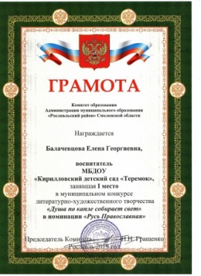
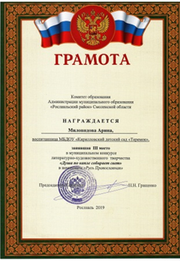
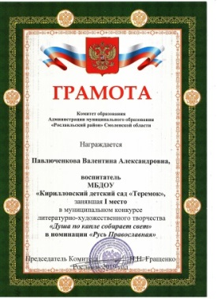

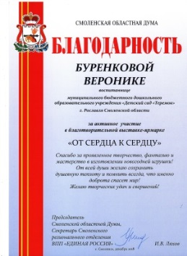
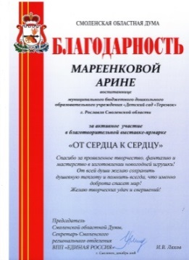
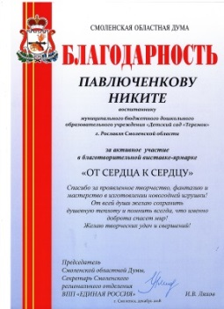
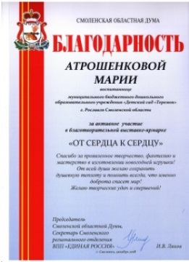
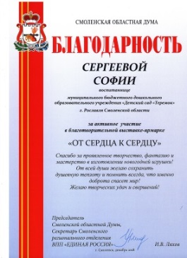
- Благодарственные письма за активное участие в выставке «От сердца к сердцу»

Для педагогов
- Повысился профессиональный уровень по приобщению дошкольников к истокам народной культуры и народным традициям.
- Мастер – класс для педагогов «Рождественский вертеп»
- 1 место в муниципальном конкурсе «Душа по капле собирает свет»
- Презентация проекта на педсовете.

Для родителей
- Родители стали более активными в области духовно – нравственного воспитания детей.
- Активное участие в выставках и конкурсах народного творчества «Осенние фантазии», «Ёлочка – красавица», «Душа по капле собирает свет», «Пасхальный сувенир».
- Активное участие в подготовке и проведении праздников.
- Повысился авторитет родителей в глазах детей.
В дальнейшем, мы убеждены, что следует продолжать, расширять и совершенствовать работу в данном направлении. Только так, через интерес детей к русским - народным традициям мы научим наше будущее поколение любить свою историю, свой дом, свою Родину.

Список использованной литературы:
- ОТ РОЖДЕНИЯ ДО ШКОЛЫ. Основная образовательная программа во дошкольного образования / Под ред. Н.Е. Вераксы, Т.С. Комаровой, М. А. Васильевой. – 4-е изд., перераб. – М.:, МОЗАИКА - СИНТЕЗ, 2017.- 352 с.
- Программно – методическое пособие по краеведению для детей старшей дошкольного возраста /Т.МЮ Жарова, В.А. Кравчук, С.Ю. Шимаковская / Под ред. СА. Болотовой. – Смоленск: ГАУ ДПО СОИРО, 2017.- 28 с.
- Приобщение детей к истокам русской народной культуры / О. Л. Князева, М.Д. Маханева. – С – Пб.: ДЕТСТВО – ПРЕСС, 2004 – 304с.
- Как жили люди на Руси / О. Л. Князева. – С.-Пб.: ДЕТСТВО – ПРЕСС, 2004 – 400с.
- Знакомство детей с русским народным творчеством: Конспекты занятий и сценарии календарно-обрядовых праздников. Методическое пособие для педагогов дошкольных образовательных учреждений / Авт-сост.: А. С. Куприна, Т. А. Бударина, О. А. Маркеева, О. Н. Корепанова и др. — 3-е изд., перераб. и дополн. — СПб. ООО «ИЗДАТЕЛЬСТВО ДЕТСТВО-ПРЕСС», 2015 — 304 с, ил.
- Русские народные праздники в детском саду. / М. Ю. Картушин. М.,2006
- Русские народные пословицы, поговорки, загадки и детский фольклор [Текст] / В. П. Аникин. - М. : Вече, 1999. - 139 с.
- Весенние гулянья [Текст] : комплексное занятие / М. С. Мартыненко, Э. С. Назарова, М. В. Прокофьева // Ребенок в детском саду. - 2008. - N 2. - С. 57-58 . - ISSN 0234-6737
- А. Шидловская. Счастливого Рождества! / Ребенок в детском саду. 2008. – N 6. – С.80.
- Шорыгина Т.А. Наша Родина – Россия. Методическое пособие. – М.: ТЦ Сфера, 2016. – 96 с.
- Колдина Д.Н. Рисование с детьми 4-5 лет. Конспекты занятий. – М.: Мозаика – Синтез,2008.
Интернет ресурсы:
- https://www.maam.ru/
- https://nsportal.ru/
- https://infourok.ru/

Приложение

